交通示意图及乘车路线

一、南京高楼门饭店交通示意图及乘车路线
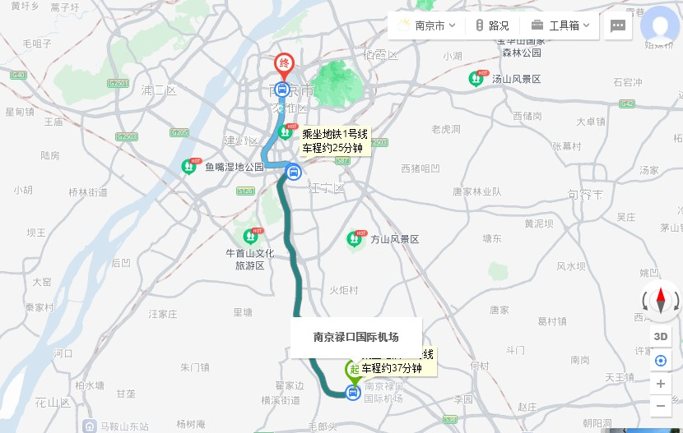
乘车路线：
（1） 南京禄口机场-高楼门饭店，48 公里，南京禄口国际 机场， 地铁 S1 号线（禄口机场站，7 站，南京南站），转乘地 铁 1 号线（南京南站，10 站，鼓楼站 4B 口出）。
（2） 南京南高铁站-高楼门饭店，15 公里，南京南高铁站， 乘地铁 1 号线（南京南站，10 站，鼓楼站 4B 口出）。

二、成都市新大成宾馆交通示意图及乘车路线

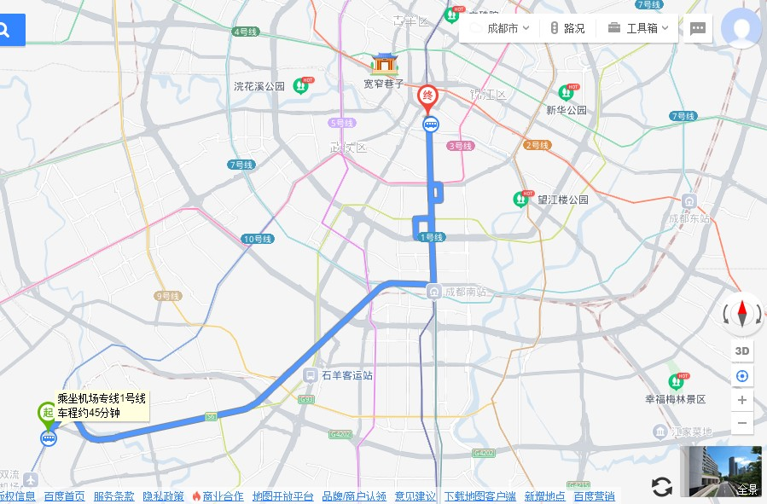
乘车路线：
（1） 成都双流机场-成都大成宾馆，20 公里，成都双流国 际机场， 机场专线 1 号线。
（2）成都东站-成都大成宾馆，10 公里，成都东站，乘地 铁 2 号线（成都东客站<犀浦方向>，天府广场站下车,站内换乘）， 地铁 1 号线（天府广场站<五根松方向>，锦江宾馆站，A 出口）。

培训班回执

工作单位 | 姓名 | 性别 | 职称/  职务 | 联系电话 | 抵 达 日  期、时间 | 备注
请用正楷体书写或打印。
东部片区代表，请于 2021 年 10 月 25 日下午报到，10 月 28 日
14:00 前离会。
西部片区代表，请于 2021 年 11 月 3 日下午报到，11 月 6 日 14:00
前离会。

